PROGETTAZIONE SRUTTURA SOFWARE GESTIONALE

AZIENDA PRODUTTITRICE: ( da decidere il nome) Camagni Riccardo, D’assaro Davide, Porta Matteo, Ginisi Gabriele, Luria Luca

CLIENTE: Istituto Superiore Jean Monnet, per utilizzo da parte del docente Prof. Andreacchi Salvatore

RICHIESTA: Progettare un software gestionale che permetta di registrare, eliminare e tenere traccia dei pc della scuola nelle classi ed in comodato d’uso al personale scolastico.

STRUTTURA DEL PROGRAMMA

Schermata d’avvio:  
Permette di accedere al programma mediante l’inserimento di credenziali per una maggior sicurezza.

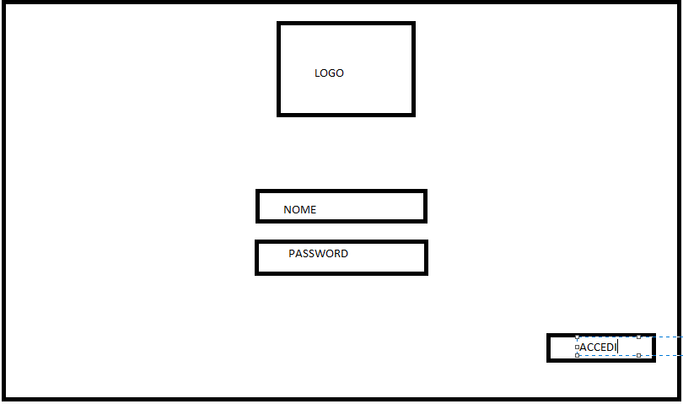

Schermata home:

Nella schermata home l’utente potrà usufruire di tutte le funzionalità del programma tramite click di un tasto.  
La schermata implementa:

-Tasto registra; registrerà un pc (generico) all’interno della lista “magazzino”  
 in cui sono salvati tutti i pc della scuola. In base alla scelta verrà visualizzata una   
 finestra in cui verrà salvato il noleggio ad un prof oppure se verrà assegnato ad un   
 aula.

-Tasto ricerca per BanCode; (permetterà di ricercare tramite codice le informazioni  
 sul pc)

-Tasto Elimina; (permetterà di eliminare un pc dal “database”)  
Opzionali

-Tasto noleggio; (permetterà di registrare il noleggio con tutte le info necessarie)

-Tasto Registra ad un aula; (permetterà di associare un pc ad un aula/classe della   
 scuola).

Schermata Registra:

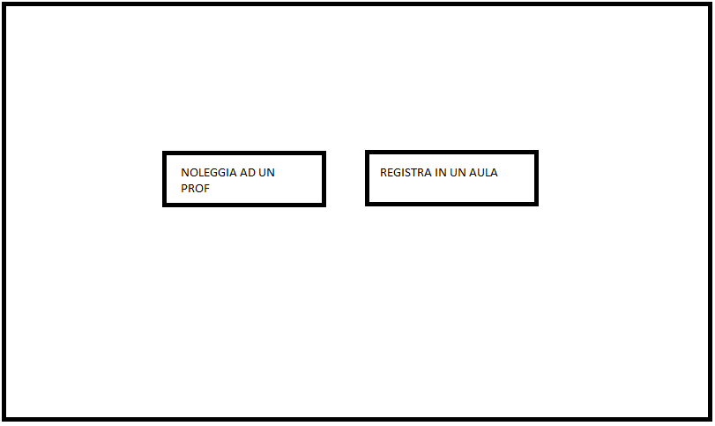

Schermata Registra noleggio:

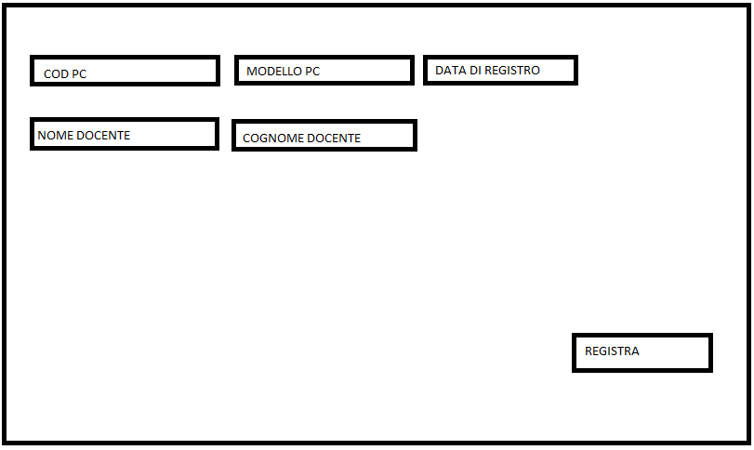

Schermata assegna da aula:

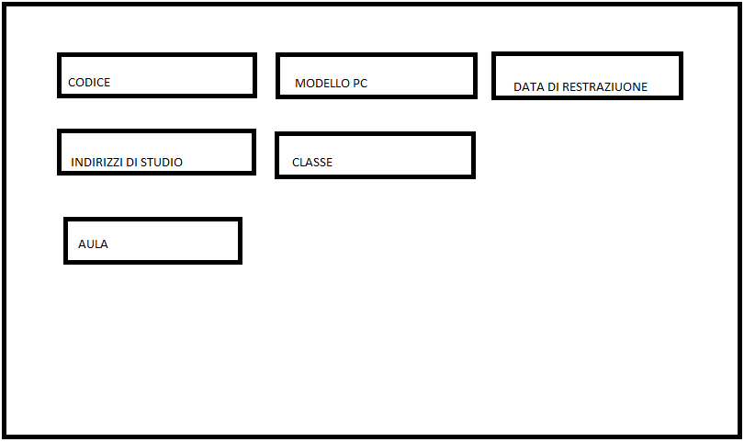

Schermata ricerca:

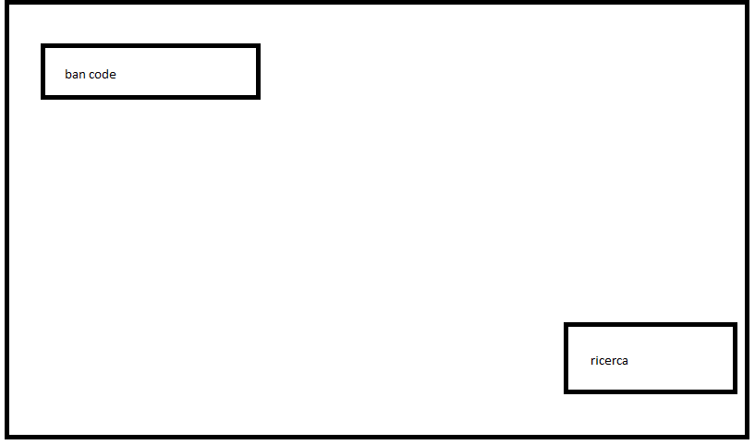

Elimina:

